Май
1. 23 мая
Доклад «Эпилепсия, первая помощь» для преподавателей Архангельского техникума строительства и экономики, выставка ««PRO Здоровье»», 1 занятие - 40чел. Волонтеры: 1 чел.
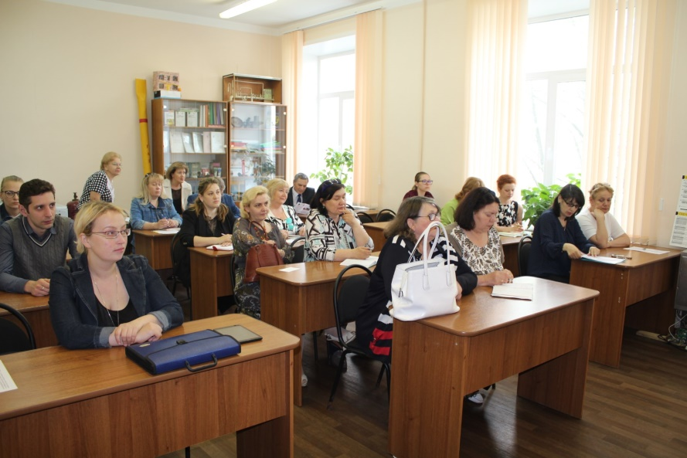
2. 31 мая
Массовое профилактическое мероприятие «Улица свободная от курения», посвященное Всемирному Дню без табака.
Волонтеры участвовали в организации игровых, информационных площадок.
Волонтеры -8 чел., всего участвовало в акции -200 чел.
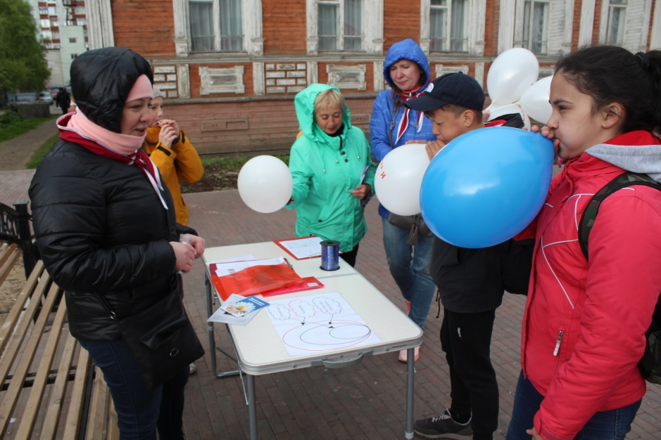

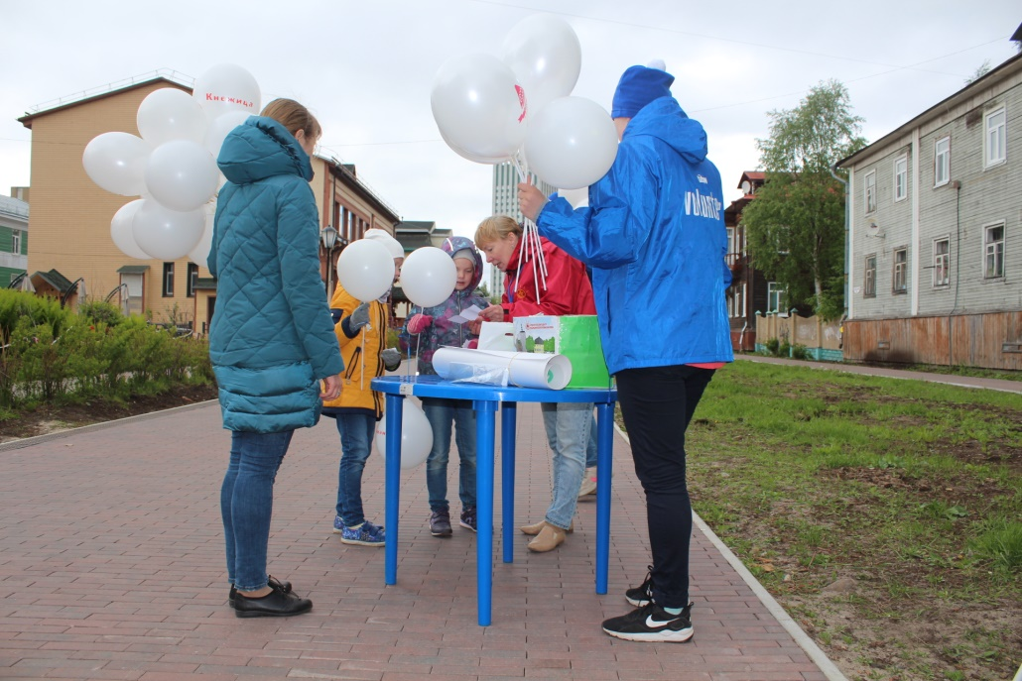

3. 31 мая
Архангельский центр медицинской профилактики совместно с Северным государственным медицинским университетом выпустил 8 поток обученных волонтеров «ЗдравОтряда».
Сертификаты, материалы для самостоятельной деятельности были вручены волонтерам на массовом профилактическом мероприятии «Улица свободная от курения».
Полное обучение прошли 11 человек.

